A. T. Jones

Religions-
Freiheit

Quelle:
The Southern Watchman
15. August bis 19. September 1905
Cover:
Pexels
CC0

Übersetzung von:
Christoph Merseburger

Schriftarten:
Linux Biolinum
Linux Libertine
Mistral
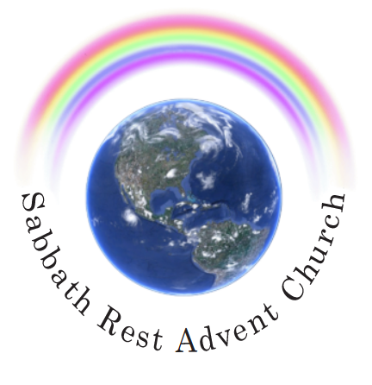

August 2023
practicaprophetica.com
srac.info

Inhalt
- Glaubensfreiheit: Das Geschenk Gottes 1
Das Erste Gebot 1
Freiheit zu Entscheiden 2
- Gott ist der Schöpfer der Freiheit 5
Die Eigenschaften Gottes 5
Der Verlorene Sohn 7
- Glaubensfreiheit für Nicht-Gläubige 10
Der Fall des Menschen 10
Christus als Erlöser 13
In der Kirche 14
- Glaubensfreiheit im Evangelium 16
Das Wort als Richter 16
Sünder Richten Sich Selbst 17
Der Zorn Gottes Gegen die Sünde, Nicht Sünder 18
- Glaubensfreiheit in der Kirche 21
Schwach im Glauben 21
Ein Geknicktes Schilfrohr 22
Gott hat Ihn angenommen 23
- Glaubensfreiheit im Staat 26
Erzwungene Einhaltung des Sabbats 26
Christliche Erziehung in Öffentlichen Schulen 28
Ein Abfallen 29
Fundament der amerikanischen Freiheit 30
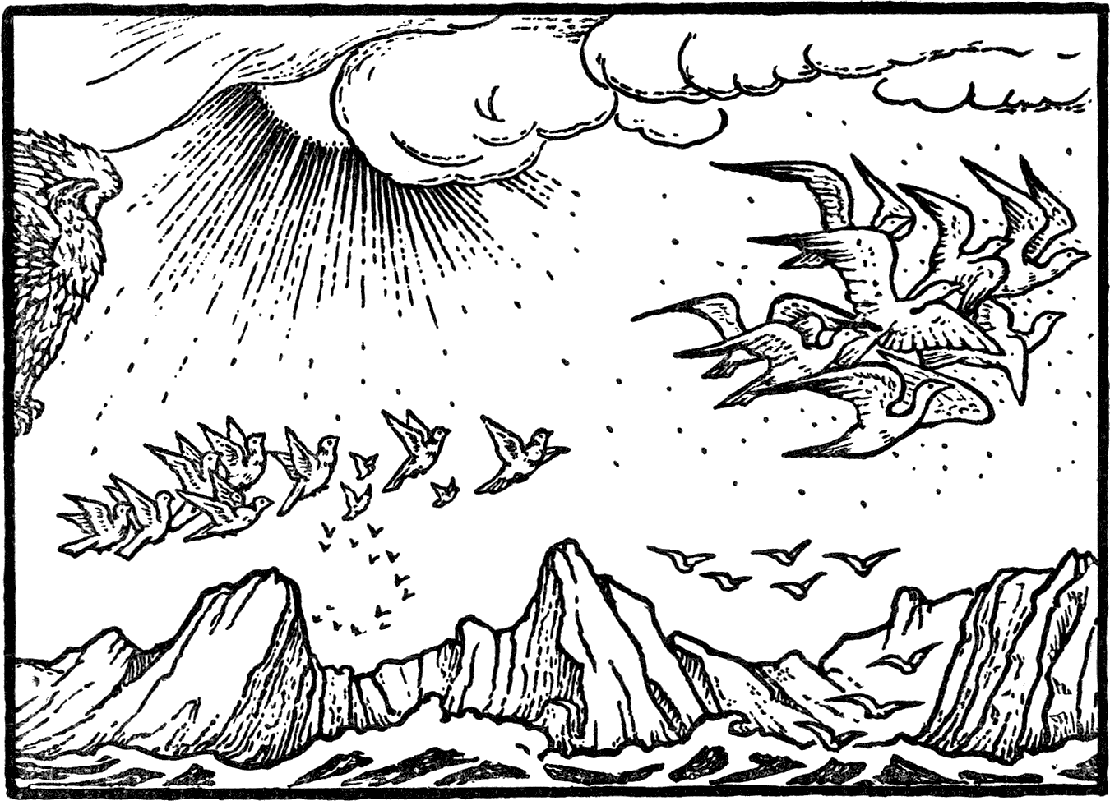
- Religionsfreiheit: Das Geschenk Gottes
Southern Watchmen, 15. August 1905
Religion ist...
„… die Verpflichtung, die wir unserem Schöpfer schulden, und die Art und Weise, wie wir ihr nachkommen.“
Freiheit ist…
„… der Zustand, von der Herrschaft anderer oder von einschränkenden Umständen befreit zu sein. In der Ethik und Philosophie die Fähigkeit eines rationalen Akteurs, seine Entscheidungen zu treffen und sein Verhalten spontan und freiwillig in Übereinstimmung mit Gründen oder Motiven zu bestimmen.“
RELIGIONSFREIHEIT, ist also die Befreiung des Menschen von der Herrschaft anderer oder von einschränkenden Umständen: die Freiheit des Menschen, spontan und freiwillig seine Entscheidungen zu treffen und sein Verhalten selbst zu bestimmen: in seiner Verpflichtung gegenüber seinem Schöpfer und in der Art und Weise, wie er dieser Verpflichtung nachkommt.

Das Erste Gebot
Da Gott den Menschen geschaffen hat, liegt es in der Natur der Sache, dass die erste aller Beziehungen die zu Gott ist; und die erste aller Pflichten kann in nichts anderem bestehen als in der Verpflichtung gegenüber Gott.
Stellen wir uns eine Zeit vor, in der es nur ein einziges intelligentes Geschöpf im Universum gab. Es wurde erschaffen, und seine Beziehung zu seinem Schöpfer, seine Verpflichtung gegenüber seinem Schöpfer, ist die Einzige, die es überhaupt geben kann. Das ist die erste aller Beziehungen, die es in Wirklichkeit geben kann. Deshalb steht geschrieben, dass
Markus 12
29 Das höchste Gebot das ist: »Höre, Israel, der Herr, unser Gott, ist der Herr allein,
30 und du sollst den Herrn, deinen Gott, lieben von ganzem Herzen, von ganzer Seele, von ganzem Gemüt und mit all deiner Kraft.
Alles, was von einer Seele besteht, ist an erster Stelle Gott zu verdanken; denn all das ist von Gott gekommen. Dies ist also das erste aller Gebote, nicht weil es das erste ist, das jemals durch ein gesprochenes Wort gegeben wurde oder das jemals aufgeschrieben wurde; sondern weil es das erste ist, das überhaupt existieren kann; und daher, weil es der Ausdruck des ersten Prinzips der Existenz eines jeden intelligenten Geschöpfes ist. Das Grundprinzip war vorhanden, inhärent in der Existenz des ersten intelligenten Geschöpfes, im ersten Moment seiner Existenz.

Freiheit zu Entscheiden
Obwohl dies die erste aller möglichen Beziehungen und die erste aller Verpflichtungen ist; obwohl diese Beziehung und diese Verpflichtung der bloßen Existenz intelligenter Geschöpfe innewohnt; hat Gott selbst innerhalb dieser innewohnenden Verpflichtung jedes intelligente Geschöpf frei erschaffen - frei, diese Verpflichtung anzuerkennen oder nicht, frei, diese Pflicht zu erfüllen oder nicht, ganz wie es ihm beliebt.
Dementsprechend steht geschrieben:
Josua 24
15 So wählt euch heute, wem ihr dienen wollt.
Offenbarung 22
17 Wer da will, der nehme das Wasser des Lebens umsonst.
Deshalb ist es absolut wahr, dass Gott in der Religion - in der Verpflichtung, die wir unserem Schöpfer schulden, und in der Art und Weise, wie wir sie erfüllen - den Menschen geschaffen hat…
...befreit von der Herrschaft anderer und von einschränkenden Umständen;
- ihn frei geschaffen hat…
...seine Wahl zu treffen und sein Verhalten selbst zu bestimmen, spontan und willentlich.
Die Glaubensfreiheit ist also ein Geschenk Gottes, das in dem Geschenk der verstandesmäßigen Existenz selbst enthalten ist.
Jeder Dienst an Gott, den derjenige, der ihn verrichtet, nicht frei gewählt hat, ist kein Dienst an Gott. Es kann nichts Tugendhaftes darin liegen; es kann nichts von Gott darin enthalten sein. Jeder Dienst an Gott, der von demjenigen, der ihn leistet, nicht frei gewählt ist, kann nicht von Gott sein, denn…
1. Johannes 4
16 Gott ist Liebe:
- und Liebe und Zwang, Liebe und Gewalt, Liebe und Unterdrückung, können niemals Hand in Hand gehen. Deshalb kann jede Verpflichtung, jede Obliegenheit, alles, was Gott dargeboten oder geleistet wird, was nicht aus der freien Entscheidung des Einzelnen stammt, weder von Gott noch für Gott sein. Dementsprechend hat der Herr, als er welches Geschöpf auch immer erschuf - Engel oder Mensch -, damit dieses Geschöpf im Dienst Gottes glücklich sein sollte und damit es Tugendhaftigkeit im Dienst oder der Verehrung Gottes haben sollte, es frei geschaffen zu wählen, dies zu tun.
Und die Freiheit, dies zu tun, bringt die Freiheit mit sich und beinhaltet sie, sich dafür zu entscheiden, dies nicht zu tun. Wenn Gott nun zu allen Geschöpfen sagt:
Josua 24
15 So wählt euch heute, wem ihr dienen wollt.
...ist es jedem Geschöpf im Universum überlassen, in seiner eigenen Freiheit zu entscheiden, was es tun möchte; ob es Gott dienen möchte oder nicht. Und wenn es in dieser Freiheit einen falschen Gebrauch von seiner Wahl macht und sich dafür entscheidet, Gott nicht zu dienen, dann, wohlgemerkt, selbst dann verfolgt Gott, der Gott ist, es nicht, setzt es nicht außer Gefecht und jagt es nicht; Er sucht es; doch nicht, um es zu verfolgen, sondern, wie es im Gleichnis von dem einen Schaf heißt, das sich allein auf dem Berg verirrt hatte, geht Er hin, um es zu finden, und sucht es, um es zurückzubringen.
Deshalb sollte man diese Wahrheit beachten: Wenn Gott jedem Geschöpf die vollkommene Freiheit gegeben hat, sich dafür zu entscheiden, Ihm zu dienen, und damit auch die Freiheit, sich dafür zu entscheiden, Ihm nicht zu dienen - wenn dieses Geschöpf seine Wahl so trifft, dass es Gott nicht dient, dann liebt Gott es trotzdem; denn Gott ist nur Liebe. Die einzige Gesinnung, die Gott ihm gegenüber hat, ist, es zu lieben und es mit allen möglichen Mitteln dazu zu gewinnen, ihn zu lieben und ihm zu dienen. Das ist Gott, und das bedeutet Religionsfreiheit.
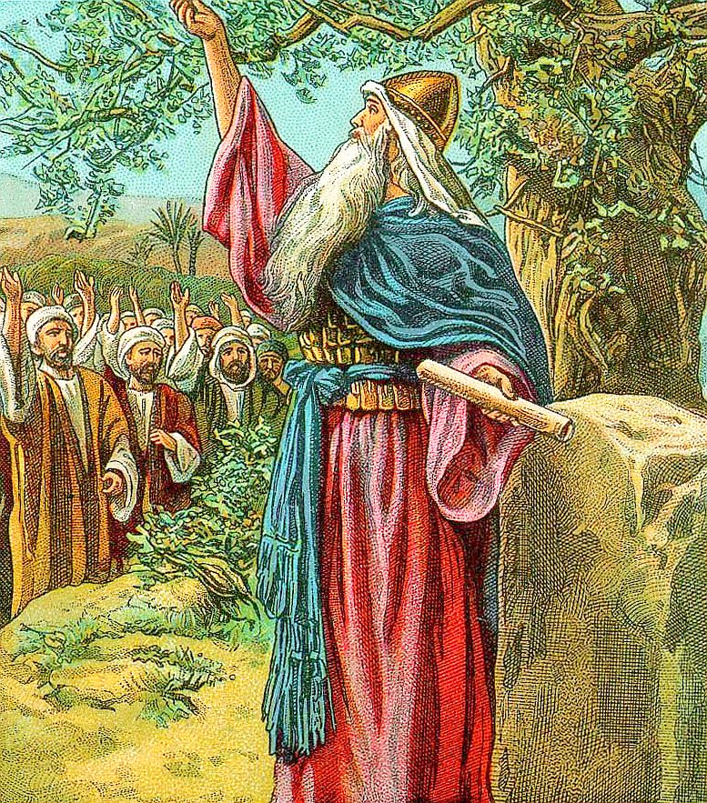So wählt euch heute, wem ihr dienen wollt. (Josua 24:15)
(Chidlren's Bible Cards, 1896-1913)
- Gott ist der Schöpfer der Freiheit
Southern Watchmen, 22. August 1905
ALLES was im vorangegangenen Artikel über die Veranlagung Gottes gesagt wurde, nur zu lieben und nicht zu verdammen oder zu unterdrücken, wenn eines seiner Kinder von seiner Wahlfreiheit einen falschen Gebrauch gemacht und sich entschieden hat, Gott nicht zu ehren, kommt voll und ganz in jener Verkündigung und Offenbarung zum Ausdruck, die Gott von sich selbst machte, von dem, was Er ist, als Gott auf dem Berg, als Mose dort bei Ihm war, versprach, all Seine Güte vor ihm kundzutun und ihn mit Sich bekannt zu machen.
Bei dieser Offenbarung seiner Person ging der Herr vor Mose vorüber und verkündete:
Exodus 34
6 Und der HERR ging vor seinem Angesicht vorüber, und er rief aus: HERR, HERR, Gott, barmherzig und gnädig und geduldig und von großer Gnade und Treue,
⁷ der da Tausenden Gnade bewahrt und vergibt Missetat, Übertretung und Sünde.
Das ist es, was Er ist, nicht was Er tut - als ob Er etwas anderes tun könnte. Nein, das ist es, was Er ist; und darin ist Er Gott. Er kann nicht aufhören, Gott zu sein; und deshalb kann Er auch nicht aufhören, das zu sein, was hier gesagt wird; denn das ist es, was Er ist.

Die Eigenschaften Gottes
Was ist Er also? Barmherzig - voll von Barmherzigkeit. Barmherzigkeit ist die Bereitschaft, das eigentliche Leben des Herzens, die Menschen besser zu behandeln, als sie es verdienen. Das ist Er Selbst, und Er behandelt nie jemanden, Er wird nie jemanden behandeln, Er kann nie jemanden anders behandeln als besser als er es verdient; denn barmherzig ist das, was Er ist.
Wenn also jemand in seiner Entscheidungsfreiheit, die für die Tugend, für die Glückseligkeit und für die wahre Verehrung Gottes wesentlich ist, von dieser Freiheit in falscher Weise Gebrauch macht und eine falsche Wahl trifft, dann ist Gott immer barmherzig zu ihm und behandelt ihn besser, als er es verdient, damit er dazu gebracht wird, seine Wahl zu revidieren und sich auf das Richtige auszurichten.
Daneben ist er gnädig. Gnädig heißt wohlwollend, großzügig, Gunst gewährend. Und das macht Gott mit allen Geschöpfen, wie auch immer ihr Zustand oder ihre Stellung sein mag. Da Gott Gott ist, ist Er gnädig und er ist gnädig zu jedem Geschöpf, was auch immer das Geschöpf sein mag und was auch immer sein Zustand sein mag.
Wenn folglich jemand seine Entscheidung in falscher Weise trifft, einen falschen Gebrauch davon macht, anstatt dass Gott ihn im Stich lässt, ihm droht, ihn über Bord wirft, ihn verfolgt, ihn aus dem Leben auslöscht, ist Er ihm gegenüber immer gnädig, indem Er ihm Gunst erweist, nicht um seinen falschen Weg zu sanktionieren oder zu billigen, sondern damit er, wenn es irgend möglich ist, seine Entscheidung rückgängig macht und sie auf der richtigen Seite einsetzt.
Gott ist nicht nur barmherzig und gnädig, sondern auch langmütig. Die Definition von Gottes langer Leidensfähigkeit ist "Erlösung":
2. Petrus 3
15 Und die Geduld unsres Herrn achtet für euer Heil.
Wenn dann jemand seine Freiheit falsch nutzt, seine Entscheidung auf die falsche Seite ausrichtet und den falschen Weg einschlägt, dann ist alles, was Gott für diesen Menschen bereithält, Barmherzigkeit, Gnade und Rettung, und Er versucht, ihn von diesem falschen Weg zu retten, ihn vom falschen Gebrauch seiner Entscheidung zu überzeugen, ihn zu sich Selbst und zu Gott zu erwecken, damit er sich entscheidet, seine Entscheidungsfreiheit richtig zu nutzen und seinen Schöpfer zu erkennen und ihm zu dienen.

Der Verlorene Sohn
Nebenbei bemerkt, habe ich gerade den Ausdruck "den Menschen zu sich selbst erwecken" verwendet - ihn zu sich selbst und zu Gott erwecken. Das erinnert an das Wort, das Jesus im Gleichnis vom verlorenen Sohn sprach. Dieses Gleichnis beschreibt diese ganze Situation. Da war der Sohn, der sich entschloss, das Haus seines Vaters zu verlassen und sich selbständig zu machen; doch er traf die falsche Entscheidung, als er sich auf den Weg machte. Es stand ihm frei, so zu handeln, wie er es tat, aber er traf die falsche Wahl, und die Dinge entwickelten sich nicht gut für ihn.
Als er den Entschluss fasste, außerhalb des Hauses seines Vaters und abseits von seinem Vater zu leben, ging es mit ihm bergab und bergab und bergab, bis er einen solchen Punkt der Not erreichte, dass er am liebsten die Schalen aufgehoben hätte, um ihnen etwas mehr Substanz abzuringen, nachdem sie von den Schweinen zurückgelassen worden waren. Als er an diesem Punkt angelangt war, erinnert sich der Bericht an die Worte Jesu:
Lukas15
17 ...er kam zu sich.
Und als nächstes wird berichtet, dass er, als er wieder zu sich kam, an seinen Vater dachte. Und daraufhin sagte er,
18 Ich will mich aufmachen und zu meinem Vater gehen.
Man beachte, dass in dem Moment, in dem er zu sich kam, der erste Gedanke seinem Vater galt. Und welche Haltung hatte der Vater die ganze Zeit lang ihm gegenüber? Während dieser Sohn fort war, das Vermögen seines Vaters vergeudete und sich selbst durch ein ausschweifendes Leben erniedrigte und so für sich selbst und seinen Vater durch seine Fehlentscheidung verloren war, dachte sein Vater immer noch an ihn, wartete immer noch auf ihn, sehnte sich immer noch danach, dass er zu sich und nach Hause kommen würde. Und als dieser Sohn endlich zu sich kam, dachte er an das Haus seines Vaters und sagte zu sich selbst,
18 Ich will mich aufmachen und zu meinem Vater gehen.
–sogar als…
20 … er aber noch fern war, sah ihn sein Vater.
- und als er ihn sah, "lief" er ihm mit freudiger Begrüßung, Liebkosungen und Küssen entgegen.
Wozu dient dieses Gleichnis? Was zeigt es? Es zeigt die Haltung des himmlischen Vaters gegenüber denen, welche die Freiheit, die Er jeder Seele gegeben hat, falsch nutzen.
Es zeigt die göttliche Geschichte der religiösen Freiheit.
Sonst würde es so etwas wie Freiheit nicht geben. Wenn es nicht so wäre, wenn Gott ein Geschöpf anders als auf diese Weise behandeln würde, würde das Wort Freiheit es nicht ausdrücken, denn es wäre keine Freiheit; denn dann würde der Dienst aus Zwang bestehen, nicht freiwillig, und hätte so den Beigeschmack der Knechtschaft und nicht den Duft der Freiheit. Bedenkt, dass die Freiheit, deren Urheber und Geber Gott ist, wirkliche Freiheit ist. Absolut, unendlich und in Ewigkeit ist es so.
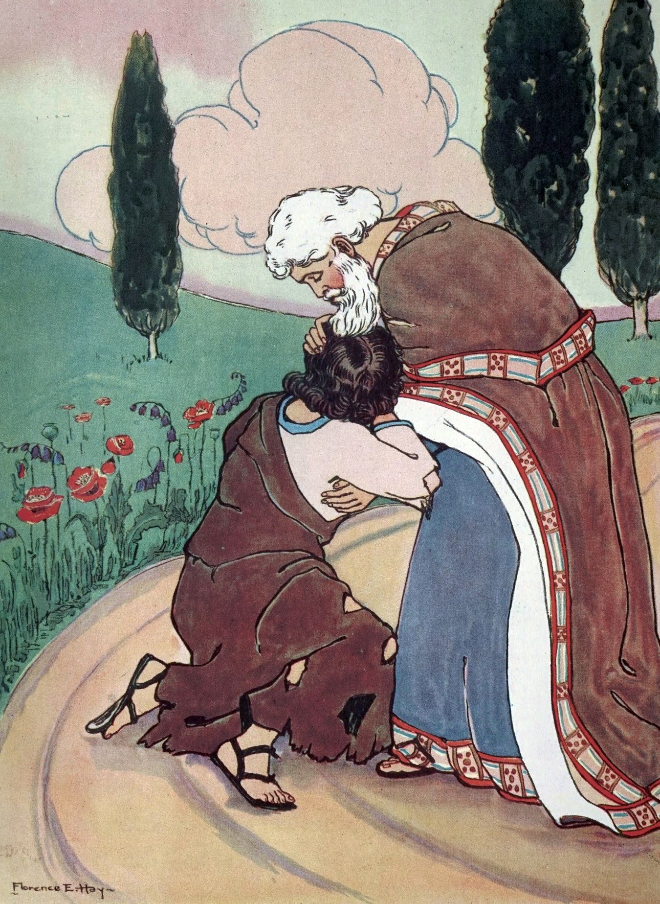Der Vater begegnet dem Verlorenen Sohn
(Bible Stories in Rhyme, 1923)

- Glaubensfreiheit für Nicht-Gläubige
Southern Watchmen, 29. August 1905
BISHER haben wir das Thema der Religionsfreiheit auf der ursprünglichen Grundlage, im Hinblick auf die ursprünglichen Prinzipien und im Zusammenhang mit den ursprünglichen Bedingungen betrachtet. Betrachten wir es nun anhand konkreter Erfahrungen.

Der Fall des Menschen
Der Mensch hat seine Entscheidungsfreiheit auf die falsche Weise genutzt. Er entschied sich zu sündigen, und als er dies getan hatte, was war die erste Manifestation von Gottes Gesinnung ihm gegenüber und von Gottes Umgang mit ihm, nachdem er den falschen Weg im Garten eingeschlagen hatte? Es ist wahr, dass, nachdem der Mensch seine Entscheidung getroffen hatte, das Falsche zu tun, dem Falschen zu dienen und den falschen Weg zu gehen, und Gott in den Garten kam, der Mensch Angst hatte und sich versteckte. Aber brauchte er Angst zu haben? Das ist die Frage, die sich hier stellt.
Gab es auf Seiten des Herrn irgendeinen Anlass für den Menschen, sich vor Gott zu fürchten? Ging Gott in den Garten, um den Menschen zu verurteilen oder zu bestrafen? Nein; seine Furcht war nur die Folge von dem, was er getan hatte. Er hatte eine falsche Wahl getroffen, er hatte den falschen Weg eingeschlagen, er stand unter dem falschen Herrn, und sein eigenes Leben, das von Gott getrennt war, verpflichtete er dem Falschen, in der Dunkelheit und Finsternis des Bösen, in das er hineingezogen worden war, er schätzte Gott falsch ein und fürchtete sich deshalb vor ihm.
Doch als der Mensch von Angesicht zu Angesicht mit Gott konfrontiert wurde und der Herr die Schuld auf ihre ursprüngliche Quelle in dem Bösen zurückgeführt hatte, was sagte Er dann? Er sprach das Wort, das damals für jede Menschenseele die einzige Rettung darstellte und für immer darstellen wird;
Genesis 3
15 Und ich will Feindschaft setzen zwischen dir und der Frau, zwischen deinem Samen und ihrem Samen: Er wird dir den Kopf zertreten, und du wirst ihn in die Ferse stechen.
Das erste, was Gott dem Menschen überbrachte, nachdem er seine falsche Wahl getroffen hatte, war das Wort der Rettung. Dieses Wort des Heils war die Verheißung des Einen, der kommen würde, um das Böse, das an den Menschen gebunden war, zu lösen, den Menschen wieder frei zu machen und ihn zu Gott zu bringen, wo seine Wahl auf der richtigen Seite stehen würde und er wirklich bei Gott und in Gott wohnen würde.
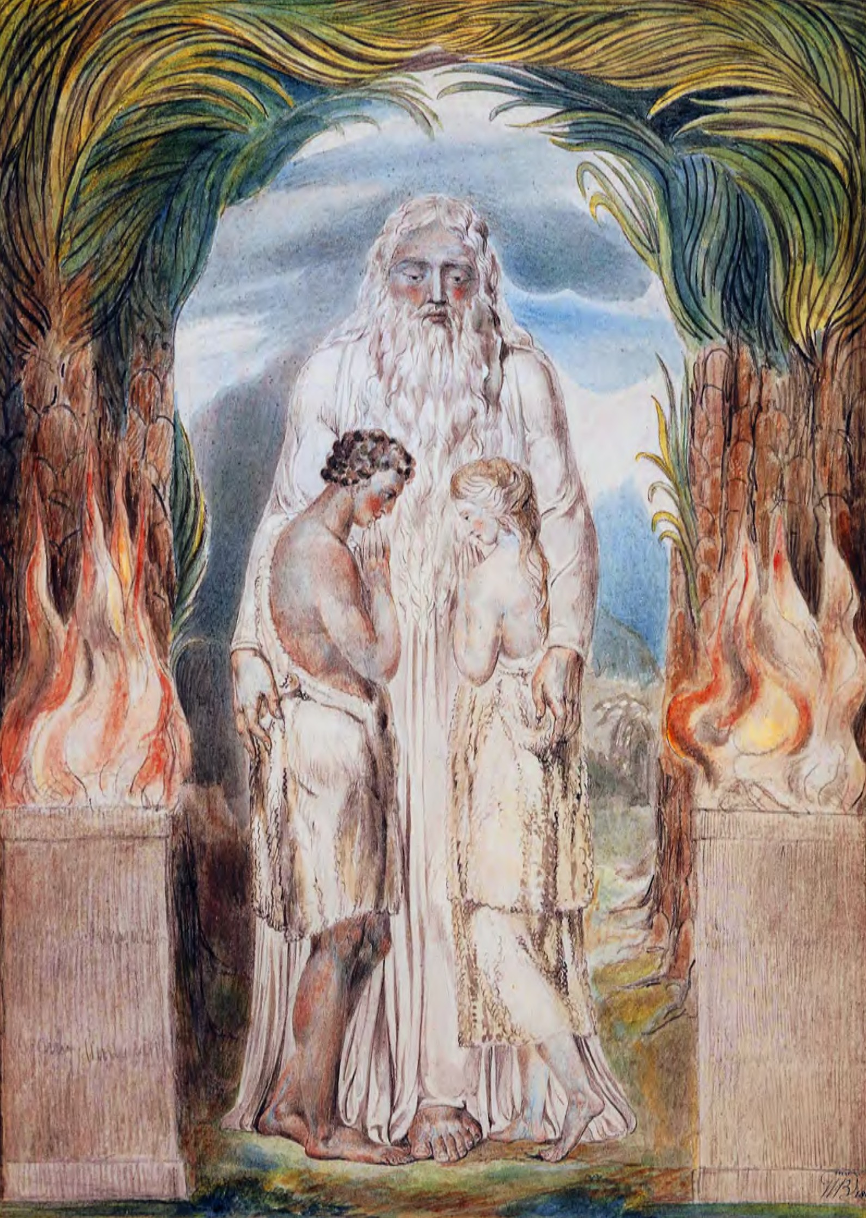Gott bietet den Rebellen Erlösung an
(William Blake)

Christus als Erlöser
Und als Jesus (dem diese Verheißung galt) im Fleisch in die Welt kam, in der genauen Ausprägung all dessen, was wir bis jetzt festgestellt haben, ist dies Sein Wort:
Johannes 12
47 Und wenn jemand meine Worte hört und nicht glaubt, so richte ich ihn nicht;
Welches Wort ist es, das Christus gebracht hat und von dem er möchte, dass es jeder Mensch hört? Nur das Wort Gottes - das Wort der Errettung. Er ist nur der Retter, Er ist nicht der Zerstörer; und deshalb lautete Sein Name, als Er in die Welt kam, Jesus, Retter, denn…
Matthäus 1
21 … Er wird Sein Volk erretten von ihren Sünden.
Der andere Name, der Ihm gegeben wurde, lautet…
23 ...Immanuel, das heißt übersetzt: »Gott mit uns«.
Als Er kam, kam Er als Gott mit uns; das heißt, Er brachte Gott zu den Menschen, um die Menschen mit Gott als dem Heiland bekannt zu machen, der Er allein ist und nichts anderes sein kann. So kam er und brachte ausschließlich das Wort der Errettung. Und als er dieses Wort, auf welche Weise auch immer, in welchem Licht auch immer, der Menschheit präsentierte, verkündete er doch das vollständige Prinzip der ursprünglichen und ewigen Glaubensfreiheit:
Johannes 12
47 Und wenn jemand meine Worte hört und nicht glaubt, so richte ich ihn nicht;
Und obwohl das genau so ist, wie es hier zitiert wird, gibt es doch bekennende Christen, die nicht glauben können, dass es dort steht, bis sie ihre eigene Bibel aufgeschlagen und gelesen haben und festgestellt haben, dass genau das dort steht. Und selbst dann können sie kaum glauben, dass es richtig ist. Sie sagen,
"Das ist nicht so, wie ich dachte, was es bedeutet, - Ich dachte, es bedeutet, 'Wenn jemand mein Wort hört und glaubt, so richte ich ihn nicht', und wenn er nicht glaubt, dann nehme ich an, dass er dafür gerichtet und bestraft wird."

In der Kirche
Aber das ist nicht der Weg Christi und Gottes. Das ist der Weg der Welt. In der Tat ist dies seit Jahrhunderten der Weg der Kirche gewesen. Und sogar jetzt, viel, viel zu oft, ist das der Weg in den Kirchen; bis hin zur allerletzten Kirche. Wenn die Kirche das Evangelium verkündet, das Wort Gottes, das zu predigen der Gemeinde Gottes anvertraut ist, und die Menschen sich entschließen, ihm nicht zu gehorchen, sondern es abzulehnen, dann werden sie sofort als unwürdig für weitere Aufmerksamkeit oder Würdigung eingestuft, gegenwärtig als unverbesserlich angesehen und dann gezwungen, dem Diktat der Kirche, das in das Gesetz des Staates eingebettet ist, zu gehorchen oder dafür bestraft zu werden, dass sie es nicht befolgen. Und genau hier erfolgt der Übergang von der Religionsfreiheit zum religiösen Despotismus, vom Christentum zum Anti-Christentum.
Doch das ist nicht der christliche Weg; das ist nicht der Weg Christi; das ist nicht der Weg Gottes; das ist keine Glaubensfreiheit. Glaubensfreiheit, christliche Glaubensfreiheit, im Wort Christi ist,
Johannes 12
47 Und wenn jemand meine Worte hört und nicht glaubt, so richte ich ihn nicht;
Wenn Christus mich oder dich als Seinen Botschafter aussendet, um den Menschen Sein Wort zu verkünden, und wir es ihnen vorlegen und sie sich entscheiden, es nicht zu glauben, dann ist das ihre Freiheit; und dass sie sich dafür entscheiden, ihre Freiheit auf diese Weise auszuüben, geht uns überhaupt nichts an. Sie beziehen ihre Existenz nicht von uns, sie sind nicht uns gegenüber verantwortlich, sondern allein Gott. Wir sollen sie nicht verurteilen! Wir sollen sie auch nicht geringschätzen; oder in irgendeiner Weise abwerten; sondern sie einfach wie zuvor aus freien Stücken lieben und mit allen möglichen christlichen Mitteln versuchen, sie für die Erkenntnis zu gewinnen, dass das, was wir predigen, das Wort Gottes und das Wort Christi ist; und sie zum Glauben an Ihn zu bewegen.
Außerdem: Gott hat Sein Wort hierher gebracht, damit man ihm glaubt. Er sehnt sich und wartet mit aller Langmut darauf, dass die Menschen es glauben. Und wenn er dir und mir dieses Wort gibt, um es den Menschen zu verkünden, damit sie es glauben, und sie sich beim ersten Versuch entscheiden, es nicht zu glauben, und wir sie dann so behandeln, dass wir sie beleidigen, dann verhindern wir durch diese Handlung genau das, wozu wir gesandt sind. Wir sind gesandt, um die Menschen zu überzeugen, dem Wort Gottes zu glauben. Wenn ein Mensch sich entschließt, es nicht zu glauben, und ich ihm gegenüber eine Haltung einnehme, die ihn beleidigt, dann sorge ich dafür, dass er nicht geneigt sein wird, es zu glauben. Tatsächlich wird er weniger geneigt sein, es zu glauben, zu gehorchen und in die richtige Richtung zu gehen, als wenn er mich überhaupt nicht gehört hätte. Und damit habe ich den eigentlichen Zweck, zu dem ich in die Welt gesandt wurde, vereitelt.
Deshalb besteht die einzig wahre Art und Weise darin, die Menschen zu behandeln, wenn wir ihnen das Wort Gottes präsentieren und sie es ablehnen, gerade so liebevoll, gerade so zärtlich, gerade so gewinnend, wie die große Barmherzigkeit und die liebende Güte und die Langmut des Herrn uns dazu befähigen können: dass wir sie auf diese Weise immer noch dazu bringen können, sich zum Glauben zu neigen und im Glauben den richtigen Weg zu wählen. Uns wird geboten,...
2. Timotheus 4
2 … ermahne mit aller Langmut.
Und es sei noch einmal gesagt, denn man kann es nicht oft genug betonen: Wenn Christen irgendeinen anderen Weg gegenüber denen einschlagen, die nicht glauben, verhindern sie genau das, was sie zu erreichen versuchen.
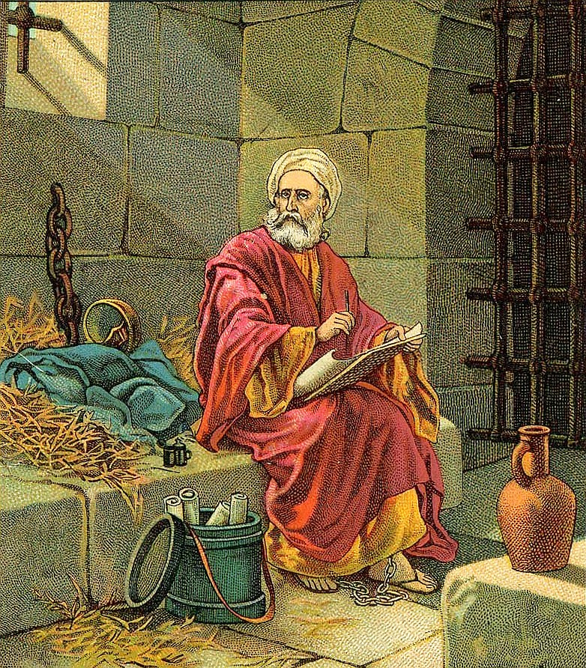...ermahne mit aller Langmut.
(Children's Bible Cards, 1896-1913)
- Glaubensfreiheit im Evangelium
Southern Watchmen, 5. September 1905
ES GEHT NICHT nur um uns, es geht nicht nur um die Seite des Herrn, die es zu berücksichtigen gilt. Es geht auch um den Menschen an sich.

Das Wort als Richter
Lesen wir den nächsten Vers:
Johannes 12
47 Denn ich bin nicht gekommen, um die Welt zu richten, sondern damit ich die Welt rette.
48 Wer mich verwirft und meine Worte [was er im vorigen Vers als seine Freiheit anerkannt hat, zu tun,] nicht annimmt, der hat schon seinen Richter…
Wer ist dieser "Eine", der den richtet, der nicht glaubt? Es ist nicht Christus, und es ist auch nicht Gott. Denn Christus, in dem sich Gott offenbart und der "Gott mit uns" ist, sagt ganz klar, dass er ihn nicht richtet. Wer also ist dieser "Eine"?
48 …Das Wort, das ich geredet habe, das wird ihn richten am letzten Tag.
Man beachte: Die Worte, die Er sprach, sind die Worte des ewigen Lebens:
Johannes 12
49 Denn ich habe nicht aus mir selbst geredet, sondern der Vater, der mich gesandt hat, er hat mir ein Gebot gegeben, was ich sagen und was ich reden soll.
50 Und ich weiß, dass sein Gebot ewiges Leben ist. Darum, was ich rede, das rede ich so, wie der Vater es mir gesagt hat.
Johannes 6
68 ...Du hast Worte ewigen Lebens.
Ob durch Ihn, wie es in der Bibel steht, oder durch Seinen wahren Gesandten heute, wenn dieses Wort dargeboten wird, wird ewiges Leben dargeboten; denn das Wort ist das Wort des ewigen Lebens, das jeder Seele, die es empfängt, das Leben Gottes bringt.
Da dies das Wort des ewigen Lebens ist, lehnt jeder, der es ablehnt, das ewige Leben ab. Und wenn er sich entscheidet, das ewige Leben zu verwerfen, entscheidet er sich dadurch für den ewigen Tod. Wer verurteilt ihn dann zum Tod? Wer bringt ihn auf den Weg des Todes? Nur er selbst, durch seine eigene freie Entscheidung.
Es kann keinen anderen Weg geben. Denn wenn Gott mir das Wort und den Weg des Lebens vor Augen führt und mich mit allen möglichen Mitteln anfleht, das ewige Leben zu empfangen; und wenn ich trotz alledem mich dafür entscheide, von meiner Freiheit Gebrauch zu machen und dieses Leben abzulehnen, dann wähle ich damit den Tod. Wenn das Leben verschwunden ist, ist der Tod das Einzige, was bleibt. Wenn das ewige Leben abgelehnt wird, wird der ewige Tod gewählt. Und wer diese Wahl trifft, der stellt sich selbst dem Tod in den Weg. Er selbst urteilt, dass er nur des Todes würdig ist.

Sünder Richten Sich Selbst
So sagt es die Heilige Schrift. Im dreizehnten Kapitel der Apostelgeschichte, als Paulus und Silas in Antiochia gepredigt hatten und die Heiden darum baten, dass ihnen am nächsten Sabbat dieselben Worte gepredigt werden sollten, und fast die ganze Stadt am nächsten Sabbat zusammenkam,
Apostelgeschichte 13
44 … um das Wort Gottes zu hören.
- und die Juden,
45 … voll Eifersucht wurden, widersprachen und lästerten,
- dann wurden Paulus und Silas kühn und sagten:
46 Euch musste das Wort Gottes zuerst verkündigt werden; da ihr es aber von euch stoßt und euch selbst des ewigen Lebens nicht würdig achtet, siehe, so wenden wir uns zu den Heiden.
Wer hat diese Menschen als unwürdig für das ewige Leben befunden? Nur sie selbst. Und wie? Indem sie das Wort Gottes, welches das Wort des ewigen Lebens ist, beharrlich ablehnen, ihm widersprechen und es lästern.
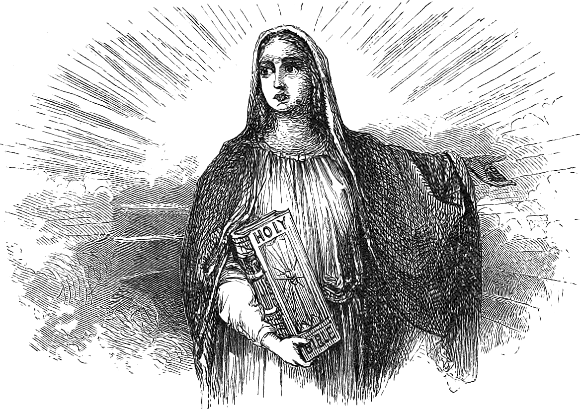
In einer anderen Stelle der Schrift wird die gleiche Geschichte erzählt:
Römer 1
16 Denn ich schäme mich des Evangeliums von Christus nicht; denn es ist Gottes Kraft zur Errettung für jeden, der glaubt, zuerst für den Juden, dann auch für den Griechen;
17 denn es wird darin geoffenbart die Gerechtigkeit Gottes aus Glauben zum Glauben, wie geschrieben steht: »Der Gerechte wird aus Glauben leben«.
18 Denn es wird geoffenbart Gottes Zorn vom Himmel her über alle Gottlosigkeit und Ungerechtigkeit der Menschen, welche die Wahrheit durch Ungerechtigkeit aufhalten.
Die Revidierte Fassung gibt eine deutlichere Übersetzung:
Römer 1 [RV]
18 ...welche die Wahrheit durch Ungerechtigkeit unterdrücken.
Die Wahrheit kommt zu ihnen, doch sie weigern sich, sie anzunehmen, sie unterdrücken sie; wieder kommt sie zu ihnen, aber sie schlagen sie mit Ungerechtigkeit zurück. Und der Zorn Gottes wird vom Himmel her geoffenbart über alle Gottlosigkeit und Ungerechtigkeit der Menschen, welche die Wahrheit in Ungerechtigkeit unterdrücken und verdrängen.

Der Zorn Gottes Gegen die Sünde, Nicht Sünder
Man beachte, dass sich der Zorn Gottes auch dann nicht in erster Linie gegen die Menschen richtet. Das Wort sagt nicht, dass sich Sein Zorn gegen gottlose und ungerechte Menschen richtet, sondern gegen alle Gottlosigkeit und Ungerechtigkeit des Menschen. Die ewige Liebe Gottes offenbart sich an jedem ungerechten Menschen. Und jeder ungerechte Mensch, der das Wort und das Geschenk der Liebe Gottes annimmt, wird von aller Ungerechtigkeit und aller Gottlosigkeit gerettet werden. Der Zorn Gottes richtet sich gegen die Gottlosigkeit und Ungerechtigkeit des Menschen und wird sie vernichten; der Mensch selbst aber wird für die Ewigkeit gerettet werden.
Der Zorn Gottes richtet sich nicht gegen den Menschen; aber gegen die Gottlosigkeit und Ungerechtigkeit, die in dem Menschen ist. Und wenn der Mensch das Wort von Gottes Erlösung, das ihn von aller Gottlosigkeit und Ungerechtigkeit retten würde, zurückweist und sich so mit der Gottlosigkeit und Ungerechtigkeit identifiziert, so dass der Zorn Gottes, wenn er diese trifft, den Menschen nicht verfehlen kann, weil er sich beharrlich mit ihr identifiziert hat, dann ist nur er selbst dafür verantwortlich, und zwar durch seine eigene hartnäckige Entscheidung.
Wenn dann das Ende kommt, ihr wisst, dass geschrieben steht, dass Er zu denen zur Linken stehenden sagt,
Matthäus 25
41 Geht hinweg von mir, ihr Verfluchten, in das ewige Feuer …
- für dich bereitet? Oh nein, nicht für einen einzigen Menschen bereitet, der jemals auf dieser Welt war;…
41 …dem Teufel und seinen Engeln bereitet.
Wer dorthin gelangt, geht, weil er sich entschieden hat, dorthin zu gehen, anstatt bei Gott im Himmel zu sein. Denn wenn sie dorthin gehen, gehen sie an einen Ort, der für jemand anderen bestimmt ist, nicht für sie selbst; und es ist ihre eigene freie Entscheidung, dass sie dort sind. Sie haben diese Entscheidung getroffen und sind dabei geblieben, und das ist der einzige Ort, an dem sie landen können. Und wenn sie sich dort wiederfinden, sollten sie genauso froh darüber sein, wie sie es waren, als sie ihre Entscheidung getroffen haben.
Daher steht der Mensch vom Anfang bis zum Ende, von der Erschaffung des ersten Geschöpfes bis zur Zerstörung des letzten Geschöpfes, das jemals existieren wird, auf dem Fundament der absoluten Freiheit; frei, seine Freiheit so zu nutzen, wie er es möchte. Und durch all das hindurch offenbart sich Gott auf jede nur erdenkliche Weise, die er kann, um den Menschen davon zu überzeugen, den richtigen Weg zu erkennen und zu gehen; seine Entscheidung so zu treffen, wie er es sollte. Wenn der Mensch dagegen seine Entscheidung auf die falsche Art und Weise trifft, bekommt er am Ende einfach das, wofür er sich entschieden hat, und er selbst ist der einzige, der dafür verantwortlich ist. Und das bedeutet Freiheit, das bedeutet Glaubensfreiheit.
Somit haben wir festgestellt, dass Jesus, als Er als Vertreter Gottes kam und der Welt erneut Gott zeigte, die Glaubensfreiheit auf demselben Fundament wie am Anfang darstellte.

- Religionsfreiheit in der Kirche
Southern Watchmen, 12. September 1905
WIR HABEN festgestellt, dass auf der ursprünglichen Grundlage, unter den ursprünglichen Bedingungen, in den tatsächlichen Erfahrungen und in der Lehre und den Werken Jesu die Glaubensfreiheit fortbestanden hat, dieselbe wahre und vollkommene Freiheit. Wie war das nun mit den Aposteln und den ersten Christen, als sie auszogen, um das Evangelium zu predigen, nachdem Christus in den Himmel zurückgekehrt war?

Schwach im Glauben
Den kürzesten und zugleich umfassendsten Überblick über diese Facette des Themas bietet das vierzehnte Kapitel des Römerbriefs, der mit dem ersten Vers beginnt und bis zum zwölften Vers reicht:
Römer 14
1 Nehmt den Schwachen im Glauben an.
Das darf man nicht vergessen. Wenn jemand schwach im Glauben ist, wird er nicht so rechtschaffen und so perfekt leben wie du und ich. Aber das liegt daran, weil er schwach im Glauben ist. Wir sollen das erkennen und Mitgefühl haben und barmherzig sein mit dem schwachen Glied.
1 Nehmt den Schwachen im Glauben an, ohne über Gewissensfragen zu streiten.
In der Randbemerkung steht,
"Seine zweifelnden Gedanken nicht zu richten."
Nicht, um ihn in Frage zu stellen, wie er dieses oder jenes glaubt.
Wohlgemerkt: Obwohl er "schwach im Glauben" ist, ist es der Glaube, in dem er schwach ist, und wer einen Glauben hat, wie schwach er auch sein mag, dieser Glaube verbindet ihn mit der Gottheit; dieser Glaube öffnet ihm die Tür zum ewigen Leben; dieser Glaube kommt von Gott und verbindet ihn mit Gott; und dieser Glaube, obwohl er schwach darin ist, hat Anspruch auf die göttliche Achtung aller im Himmel und auf Erden. Also lasst es mich wiederholen: Auch wenn er "schwach im Glauben" ist, ist es der Glaube, in dem er schwach ist; und wir sollen den Glauben achten, weil dieser Glaube von Gott ist. Der Glaube ist von Christus; Christus ist sein Urheber und Vollender; und alle Menschen müssen ihn so betrachten, sonst machen sie sich schuldig, Christus zu verdrängen und zu bekämpfen.
Dementsprechend kann kein Mensch, keine Gruppe von Menschen, die jemals auf der Erde waren oder sein werden, jemals die Autorität oder das Recht haben, über den Glauben oder den Mangel an Glauben von irgendjemandem zu urteilen, in welchem Maße auch immer. Der Glaube ist eine persönliche Angelegenheit, die ausschließlich zwischen demjenigen, der ihn hat, und dem Urheber des Glaubens besteht.
Römer 14
22 Du hast Glauben? Habe ihn für dich selbst vor Gott!

Ein Geknicktes Schilfrohr
Wie lautet das Wort Gottes über Christus, wenn Er kommen sollte?
Jesaja 42
3 Das geknickte Schilfrohr wird Er nicht zerbrechen...
Ein geknicktes Schilfrohr! Ihr habt es gesehen. Etwas hat es an der Seite getroffen. Man sieht den Knick. Es ist fast soweit, umzukippen. Die kleinste Berührung auf der gegenüberliegenden Seite würde es ein wenig zu weit biegen und brechen lassen. Das ist derjenige, der im Glauben schwach ist. Und anstatt auch nur einen Hauch gegen dieses geknickte Schilfrohr zu tun, der es zu weit biegen und zerbrechen würde, muss jede Seele es zärtlich behandeln und versuchen, das Leben, das in ihm ist, zu stärken, damit der Knick überwunden, der Glaube gestärkt und vermehrt und das Leben empfangen und genossen werden kann.
3 …und den glimmenden Docht wird Er nicht auslöschen.
Es stimmt, dass Flachs sehr leicht entflammbar ist; andererseits braucht es nicht viel, um ihn zu löschen, wenn der Flachs bis zum Rauchpunkt heruntergebrannt ist. Flachs ist vielleicht am leichtesten zu entzünden, wenn die Glut da ist, aber er ist auch am leichtesten zu löschen, wenn die Glut schwächer ist und er nur raucht. Und wer in der Welt jemanden findet, dessen Glaube so niedrig, so fast erloschen ist, dass er nur noch mit dem rauchenden Flachs verglichen wird, der muss am meisten darauf achten, dass er auf diesen schwachen Glauben keinen dämpfenden Einfluss ausübt, der ihn weniger lebendig werden lässt. Selbst ein Hauch darf nur vom Atem des Lebens sein, und er muss so zärtlich gehaucht werden, dass er den schwachen Glauben stärkt und den, der ihn hat, zum Sieger macht. Das ist das Wort an dich und mich.

Gott hat Ihn angenommen
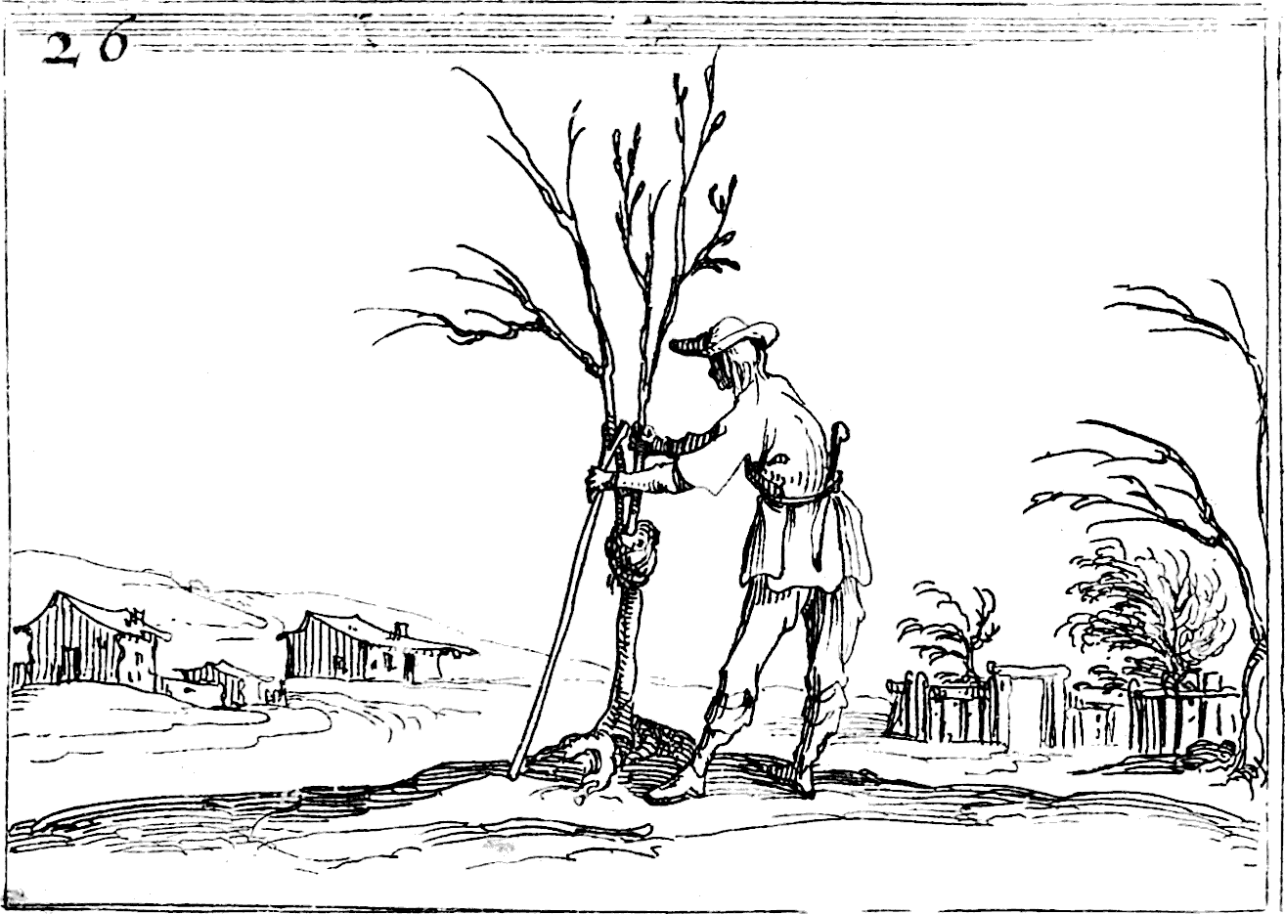Die schwachen Zweige abstützen
(Vitae Beatae - Callot)
Römer 14
1 Nehmt den Schwachen im Glauben an.
Angenommen, der Betreffende hat nicht genau den gleichen Grad an Glauben wie ich. Das geht mich nichts an; denn ich bin nicht der Urheber des Glaubens. Er schuldet mir seinen Glauben nicht, er schuldet mir seinen Dienst nicht. Er schuldet ihn auch nicht dir oder irgendeinem anderen Menschen oder einer Gruppe von Menschen auf der Erde. Hat er den Glauben an Jesus Christus? Das ist das Entscheidende. Und wenn er ihn hat, wie schwach er auch sein mag, so verdankt er das alles Gott. Es kommt alles von Gott, und seine Beziehung darin ist allein zu Gott; und du und ich haben nichts weiter damit zu tun, als ihn zu respektieren, ihn zu ermutigen und ihn zu stärken.
2 Einer glaubt, alles essen zu dürfen; wer aber schwach ist, der isst Gemüse.
3 Wer isst, verachte den nicht, der nicht isst; und wer nicht isst, richte den nicht, der isst; denn Gott hat ihn angenommen.
Gott hat ihn aufgrund seines Glaubens aufgenommen. Auch wenn es ein Glaube ist, der nur so stark ist wie ein geknicktes Schilfrohr oder wie ein rauchender Flachs; denk daran, dass "Gott ihn angenommen hat" aufgrund dieses Glaubens. Und Er wird diesem Glauben Leben einhauchen und ihn wachsen lassen und den Menschen stark machen für das ewige Leben.
Römer 14
4 Wer bist du, dass du den Hausknecht eines anderen richtest? Er steht oder fällt seinem eigenen Herrn.
Und ich bin nicht sein Herr, noch bist du sein Herr,
Matthäus 23
8 Einer ist euer Meister, der Christus; ihr aber seid alle Brüder.
So soll es auch sein.
Römer 14
4 Wer bist du, dass du den Hausknecht eines anderen richtest? Er steht oder fällt seinem eigenen Herrn.
Alles, was ein Mensch, der an Christus glaubt, aufgrund dieses Glaubens schuldet, ist er Christus schuldig. Er ist Christus allein verpflichtet; er schuldet Ihm seinen Dienst, sein Leben, einfach alles. Unsere Aufgabe - deine und meine - ist es, Helfer seiner Freude zu sein, und nicht Richter über seinen Glauben. Ein solcher Mensch ist Gottes Kind, und er wird von dem Herrn aufgrund seines Glaubens bewahrt werden; denn wir lesen gerade in diesem Zusammenhang:
4 … Er wird aber aufrecht gehalten werden; denn Gott vermag ihn aufrecht zu halten.
Und das ist immer noch dieselbe wahre Glaubensfreiheit, die wir von Anfang an studiert haben; doch hier geht es um die Glaubensfreiheit des anderen Menschen. Es ist für jeden Menschen recht einfach, die Glaubensfreiheit für sich zu beanspruchen. Alle sind jederzeit bereit, dies zu tun. Doch nur sehr wenige sind es, welche die Glaubensfreiheit für den anderen einfordern.
Das vierzehnte Kapitel des Römerbriefs lehrt uns, die Glaubensfreiheit des anderen anzuerkennen und jederzeit zu wahren. Und es ist eine ewige Wahrheit, dass derjenige, der die Glaubensfreiheit des anderen nicht anerkennt und sie wahrt, die Glaubensfreiheit für sich selbst auch nicht anerkennt und sie nicht wahrt, so wie es die Glaubensfreiheit in Wahrheit ist. Die wahre Glaubensfreiheit kennt er nicht.

- Religionsfreiheit im Staat
Southern Watchmen, 19. September 1905
NACHDEM im vierzehnten Kapitel des Römerbriefs die Religionsfreiheit des Anderen deutlich gemacht wurde und wie wichtig es ist, dass jede Seele diese anerkennen soll, wird als Nächstes der Gedanke und die Bedeutung von…
Römer 13
1 … den bestehenden Obrigkeiten,
- aufgegriffen und wie diese die Religionsfreiheit anerkennen und achten sollten. Deshalb steht es geschrieben:
Römer 14
5 Dieser hält einen Tag höher als den anderen, jener hält alle Tage gleich; jeder sei seiner Meinung gewiss!

Erzwungene Einhaltung des Sabbats
Das berührt eine Frage, die heute überall auftaucht: die Frage, ob man die Menschen zwingen kann, einen bestimmten Tag und auf eine bestimmte Weise zu begehen. Aber wenn es um die Einhaltung eines Tages geht, darum, einen Tag über einen anderen zu stellen, sagt Gott zu allen Menschen,
5 … jeder sei seiner Meinung gewiss!
6 Wer auf den Tag achtet, der achtet darauf für den Herrn, und wer nicht auf den Tag achtet, der achtet nicht darauf für den Herrn.
Man sieht also, dass jeder Tag, der nicht dem Herrn geachtet wird, überhaupt nicht wirklich geachtet wird; denn es gibt an ihm nichts, was wirklich zu achten wäre. Da die Einhaltung eines Tages eine Angelegenheit ist, die Gott betrifft und zwischen Gott und dem Glauben und dem Gewissen des Einzelnen liegt, ist daher jede Einhaltung eines Sabbats oder Ruhetags, die durch ein Gesetz, eine Satzung, die Polizei, einen Richter, ein Gericht oder die Staatsanwaltschaft erzwungen wird, in erster Linie ein Eindringen in die Zuständigkeit Gottes und den Bereich des Glaubens und des Gewissens; und in zweiter Linie ist das nicht die Einhaltung des Tages und kann es niemals sein.
Damit wird die ursprüngliche Wahrheit wiederholt, die in Genesis und durch das ganze Buch hindurch zum Ausdruck kommt. Die Einhaltung eines Tages, die Einhaltung eines Sabbats oder eines Ruhetages, gilt für Gott: und der Beziehung zwischen Gott und dem individuellen Glauben und Gewissen. Gott hat einen Tag festgesetzt, das ist wahr. Er ruft alle Menschen auf, diesen Tag zu achten, das ist wahr. Doch in der ursprünglichen Freiheit, in der er den Menschen geschaffen hat, ist jeder Mensch frei, sich zu entscheiden, dies nicht zu tun, genauso wie er frei ist, sich zu entscheiden, Seinem Wort nicht zu glauben.
Und wenn jemand beschließt, den von Gott festgesetzten Tag nicht einzuhalten, so liegt die Verantwortung dafür allein vor Gott und nicht vor irgendeinem Menschen, einer Gruppe von Menschen, einem Gesetzgeber oder einem Gericht auf der Erde. Daher ist nach dem Wort Gottes dieser ganze Feldzug, der das ganze Land, ja die ganze Christenheit erfasst, der nach Gesetzen, nach immer mehr Gesetzen strebt, um die Einhaltung eines Tages zu erzwingen, sei es der Sonntag oder irgendein anderer Tag - selbst wenn es der Tag wäre, den Gott bestimmt hat -, ein direkter Eingriff in die Sphäre Gottes und in das Reich des Glaubens und des Gewissens; und muss von jedem Christen abgelehnt werden; von jedem, der die Souveränität Gottes und die Freiheit des Glaubens und des Gewissens respektieren möchte - mit einem Wort, von jeder Seele, welche die Religionsfreiheit achten möchte.
Der Dienst für Gott muss freiwillig geschehen, um wahr und annehmbar zu sein. Wenn er nicht frei gewählt, sondern erzwungen wird, ist ein solcher Zwangsdienst nur Sünde. Wie es der führende Kirchenhistoriker ausgedrückt hat,
Die Wahrheit selbst, die dem Menschen anders als durch ihre eigene innere Kraft aufgezwungen wird, wird zur Unwahrheit.
Daher kann die Wahrheit den Menschen nicht aufgezwungen werden. Damit sie für die Menschen die Wahrheit ist, die sie wirklich ist, muss sie aufgrund ihrer persönlichen, frei getroffenen Entscheidung angenommen werden: und wenn die Menschen einfach nicht gezwungen werden können, der Wahrheit zu gehorchen, sollten sie noch viel weniger gezwungen werden, Lügen zu gehorchen.

Christliche Erziehung in Öffentlichen Schulen
Eine weitere Phase dieses Eindringens in die Sphäre Gottes und in das Reich des Glaubens und des Gewissens ist die weit verbreitete und wachsende Forderung nach der Einführung von Religionsunterrichts einer etablierten Richtung an den öffentlichen Schulen. Erst im letzten Frühjahr wurde diese Ebene der Thematik durch eine organisierte Bewegung in Washington City vorangetrieben: und zwar zu einem bestimmten Zweck in der Hauptstadt der Nation.
Doch das, was in Washington geschehen ist, ist nur ein Teil einer Bewegung, die im ganzen Land vorangetrieben wird. Es gibt eine nationale Vereinigung, die einen großen Platz eingenommen hat und die sich eigens dafür einsetzt, die Regierung, sei es auf staatlicher oder auf nationaler Ebene, zur Einführung des Religionsunterrichts einer etablierten Richtung an den öffentlichen Schulen zu bewegen. Diese Dinge machen deutlich, dass das Thema der Glaubensfreiheit ein lebendiges Thema und eine sehr aktuelle Wahrheit ist.
Aber vergessen wir nicht, wie der Begriff Religion definiert wird:
"Die Pflicht, die wir unserem Schöpfer schulden, und die Art und Weise, wie wir sie erfüllen".
Und aus der Schrift und den göttlichen Grundsätzen, die wir studiert haben, ist es offensichtlich, dass, wenn irgendeine Nation, irgendein Staat, irgendein Volk oder eine Regierung sich zwischen den Menschen und Gott stellt und sich anmaßt, in Sachen Religion und Glaube zu entscheiden, und dem Menschen gegen seine Überzeugung vorschreibt, was einige Menschen sagen, dass die etablierte Religion sein soll, dann ist das überhaupt keine Religion: Das ist Ungerechtigkeit. Auch wenn sie beabsichtigen, dass es die richtige Religion, die christliche Religion, sein soll, so wird sie doch, wenn sie den Menschen aufgezwungen wird, als christliche Religion zerstört. Durch solche Vorgehensweisen werden die Menschen von Gott getrennt: und eine Gruppe von Menschen hat sich selbst zwischen die Menschen und Gott gestellt, hat Gott ausgeschlossen und verlangt, dass die Menschen dem, was sie für den Glauben halten, Gehorsam leisten sollen. Es geht nicht mehr darum, sich selbst gegenüber den Glauben vor Gott zu haben: sondern gegenüber einer Gruppe von Menschen vor der Regierung.

Ein Abfallen
Ist das nicht schon oft genug in der Welt für die Menschen in diesem Zeitalter ausprobiert worden, um es zu verstehen? Es ist eines der erstaunlichsten Dinge, dass die Menschen in der heutigen Zeit und in dieser Nation in allen Dingen so handeln sollen, als ob dies die erste aller Nationen wäre, und nicht die jüngste. Wenn die Vereinigten Staaten die erste Nation auf der Erde wären und die Menschen ohne jeglichen Erfahrungsvorsprung ihren Weg gehen würden, gäbe es vielleicht eine Möglichkeit, den Kurs zu entschuldigen, den die Menschen heute einschlagen.
Doch wenn die Vereinigten Staaten die jüngste aller Nationen sind und von allen Erfahrungen aller Nationen und Länder von Nimrod bis zu dieser Stunde profitieren, dann ist es höchst verwunderlich, dass die Menschen in den Vereinigten Staaten in dieser Angelegenheit der nationalen und aufgezwungenen Religion so handeln, als hätte sich die Geschichte nie ereignet, und dass sie mit geblendeten Augen und gebeugt in Widerspruch zu allen Lehren der menschlichen Erfahrung weiter vorangehen - das ist höchst rätselhaft.
Wurde nicht das Gleiche in jeder Nation von der Zeit an, als Nimrod sein Königreich errichtete, bis heute immer wieder versucht? Hat nicht jede Nation und jede Regierung von Nimrod an bis heute versucht, die Menschen zu zwingen, religiös zu sein? Doch wurden sie jemals durch Zwang zum Glauben gebracht? In jedem einzelnen Fall hat dies nur die Ungerechtigkeit vergrößert und war von Anfang bis Ende reine Augenwischerei.
Und als das Christentum in die Welt kam, das selbst in Glaubensfreiheit empfangen wurde und der Welt Glaubensfreiheit predigte, brachte seine Pervertierung das finstere Mittelalter und die große Macht des Papsttums und wieder die Zwangsreligion. Und als im finsteren Mittelalter das Papsttum ganz Europa beherrschte und den Glauben diktierte und alle zwang, religiös zu sein - wozu führte das? Es brachte das schlimmste System der Ungerechtigkeit und das am weitesten verbreitete Übel, das es je auf dieser Erde gab.

Fundament der amerikanischen Freiheit
Nun wurde diese Nation der Vereinigten Staaten nach Grundsätzen gegründet, die aus den Lehren der gesamten Geschichte der vorangegangenen Zeitalter gezogen wurden; und vor allem nach diesem Grundsatz der Glaubensfreiheit, dass die Religion oder die Pflicht, die wir unserem Schöpfer schulden, und die Art und Weise ihrer Erfüllung nur durch Verstand und Überzeugung, nicht aber durch Zwang oder Gewalt gelenkt werden kann, und dass daher alle Menschen gleichermaßen Anspruch auf die freie Ausübung der Religion nach dem Diktat des Gewissens haben.
Und für uns selbst zu urteilen und uns in der Ausübung der Religion zu engagieren, wie es uns unser eigenes Gewissen vorschreibt, ist ein unveräußerliches Recht, das nach den Grundsätzen, auf denen das Evangelium zuerst verbreitet und die Reformation vom Papsttum durchgeführt wurde, niemals auf etwas anderes übertragen werden kann.
Das ist es, was unsere Väter sagten, die diese amerikanische Nation schufen. Und aus diesem Grund haben sie in das grundlegende und oberste Gesetz die Bestimmung aufgenommen, dass…
niemals eine religiöse Prüfung als Qualifikation für ein Amt oder ein öffentliches Vertrauensverhältnis in der Regierung verlangt werden darf;
– dass:
Der Kongress kein Gesetz erlassen darf, das die Einführung einer Religion betrifft oder die freie Religionsausübung verbietet;
–und dass:
Die Regierung der Vereinigten Staaten in keiner Weise auf die christliche Religion gegründet ist.
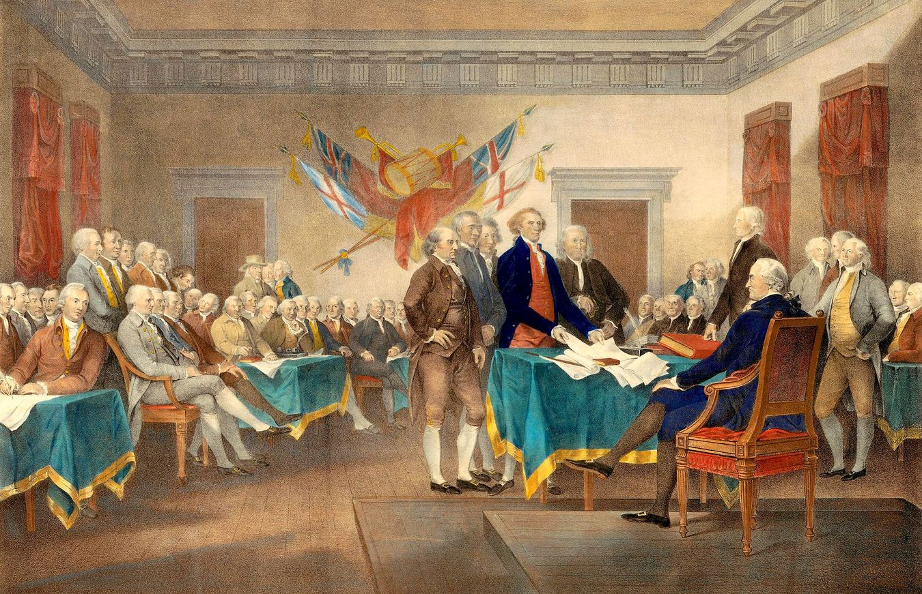
Und das bedeutet Religionsfreiheit. Washington, Jefferson, Madison und ihre edlen Gefährten, die das Fundament dieser mächtigen Nation gelegt haben, haben dieses Fundament fest auf den ewigen Felsen der wahren Religionsfreiheit gelegt: und dies angesichts der Lehren, die sich aus dem prima facie Beweis der gesamten Geschichte ergeben.
Und nun, nachdem diese edle Nation mehr als hundert Jahre lang in dieser Weise fortgeschritten ist und ein Segen für die Welt war, indem sie die Nationen und die gesamte Menschheit über die Grundsätze der Freiheit, der Gerechtigkeit und des Rechts aufgeklärt hat, sage ich, dass es jenseits aller Vorstellungskraft ist, wenn angesichts all dessen Männer an der Spitze der Kirche und hoch oben in der Nation ihre Augen verschließen und sich von allen Lehren der Geschichte abwenden und absichtlich einen Kurs einschlagen, der diese Nation auf den alten Pfad des religiösen Despotismus zurückführt.
Freunde und Mitmenschen, lasst uns die Augen öffnen und die Dinge so sehen, wie sie sind, im Licht der Wahrheit, wie Gott sie uns gegeben hat. Lasst uns Gott an Seinem wahren Platz erkennen, und die Freiheit, die Er jeder Seele gegeben hat. Und lasst uns im Namen aller Menschen immer an diese Charta der Glaubensfreiheit von Gott erinnern:
Römer 14
12 So wird nun jeder von uns für sich selbst Gott Rechenschaft geben.
4 Wer bist du, dass du einen fremden Knecht richtest? Er steht oder fällt seinem Herrn.
Lasst uns alle immer nach dem wahren Weg der Liebe Gottes suchen, die sich im Herzen für alle Menschen in der Welt ausbreitet; lasst uns mit allen Mitteln der Güte und Langmut versuchen, denjenigen wahrhaftig zu vertreten, der das Christentum mit der göttlichen Losung in die Welt gebracht hat,
“Friede auf Erden, [und] unter den Menschen [Gottes] Wohlgefallen!”
- und damit wahre Vertreter der wahren Glaubensfreiheit sein.

Luk. 15,4-7
A. d. Ü.: Die Revised Version (RV) oder English Revised Version (ERV) der Bibel ist eine aus dem späten 19. Jahrhundert stammende englische Revision der King James Version.
A. d. Ü.: Randbemerkung der King James Version
Neander, General History of the Christian Religion, vol. 3, S. 186.
Baird’s Religion in America, bk. 3, ch. 3, par. 22.

